平远县森林火灾应急预案
（2025年修订）

1 总则

1.1 总体要求
坚持以习近平新时代中国特色社会主义思想为指导，坚持和加强党的全面领导，坚持“预防为主、积极消灭、生命至上、安全第一”工作方针，全面推进森林防灭火一体化，建立健全统一领导、属地为主、权责一致、权威高效的应急能力体系，坚持人民至上、生命至上，有效防范化解一般以上森林火灾风险，科学有效处置森林火灾，最大程度减少人员伤亡和财产损失，维护生态安全，推进绿美平远生态建设和“百千万工程”高质量发展。

1.2 编制依据
根据《中华人民共和国突发事件应对法》《中华人民共和国森林法》《森林防火条例》《国家森林草原火灾应急预案》《广东省突发事件应对条例》《广东省森林防火条例》《广东省森林火灾应急预案》（2025年修订版）、《中共中央办公厅 国务院办公厅关于全面加强新形势下森林草原防灭火工作的意见》《中共中央办公厅 国务院办公厅关于进一步提升基层应急管理能力的意见》《关于加强地方森林草原消防队伍建设的意见》《中共广东省委办公厅 广东省人民政府办公厅关于全面加强新形势下森林防灭火工作的实施意见》《梅州市森林火灾应急预案》（2025年修订版）、《梅州市森林火源管理条例》《梅州市突发事件总体应急预案》《梅州市森林防灭火工作职责事项划分意见》等法律法规和有关规定，制定本预案。

1.3 适用范围
本预案适用于平远县行政区域内发生的森林火灾应急处置工作，以及相邻县发生的对我县造成重大影响的森林火灾应急处置工作。

1.4 工作原则
森林火灾应急处置工作坚持“统一领导、协调联动，分级负责、属地为主，安全第一、科学扑救，快速反应、及时高效”的原则。实行地方各级人民政府行政首长负责制。县人民政府是应对本行政区域一般以上森林火灾的主体。

1.5 灾害分级
按照受害森林面积、伤亡人数和直接经济损失，森林火灾分为一般、较大、重大和特别重大四个等级（见附件1）。

1.6 响应分级
应急响应一般由高到低分为四个等级：Ⅰ级、Ⅱ级、Ⅲ级、Ⅳ级。根据森林火灾初判级别、应急处置能力和预期影响后果，综合研判确定本级响应级别，启动相应等级响应。

2 主要任务
2.1 转移疏散人员
解救、转移、疏散受威胁群众，及时进行妥善安置和必要的医疗救治。
2.2 组织扑火行动
根据火情、地形、植被、气候、队伍及装备等情况，制定扑火方案，组织指导科学扑救，严防次生灾害发生。
2.3 保护重要目标
保护民生和重要军事目标以及重大危险源安全。
2.4 转移重要物资
抢救、运送、转移重要物资。
2.5 维护社会稳定
加强火灾发生地区及周边社会治安工作，严密防范违法犯罪行为，加强重点目标守卫、治安巡逻和舆情引导，维护火灾发生地区及周边社会秩序稳定。

3 组织体系
3.1 县森林防灭火指挥机构
县森林防灭火指挥部负责组织、协调、指导全县森林防灭火工作。
总指挥：县长。
常务副总指挥：分管应急管理工作的副县长。
副总指挥：分管林业工作的副县长，县政府办公室协调应急管理工作的分管负责同志，县应急管理局局长，县林业局局长，县人武部副部长，县公安局副局长，县消防救援大队大队长。
成员单位：县委宣传部、县应急管理局、县林业局、县公安局、县财政局、县自然资源局、县发展改革局、县教育局、县科工商务局、县民政和退役军人事务局、县司法局、县交通运输局、县农业农村和水务局、县文化广电旅游体育局、县卫生健康局、县市场监督局、县民族宗教事务局、县人武部、县法院、县检察院、武警平远县中队、县消防救援大队、县气象局、县融媒体中心、县公路事务中心、平远供电局、电信平远分公司、移动平远分公司、联通平远县分公司和相关保险公司。
指挥部办公室设在县应急管理局，承担指挥部日常工作。县应急管理局局长兼任办公室主任。必要时，县林业局可以按程序提请以县森林防灭火指挥部名义部署相关防治工作。
各镇及以森林为主的各类自然保护地等单位，应根据需要设立森林防灭火指挥机构，负责组织、协调、指导本行政区域的森林防灭火工作。
3.2 指挥单位任务分工
森林火灾应急处置工作以县应急管理局、县林业局和县公安局为主，以县森林防灭火指挥部其他成员单位为辅，各单位按照任务分工，各司其职、各负其责、密切协作，确保各项森林防灭火工作任务顺利完成（任务分工详见附件2）。
3.3 县级森林火灾应急响应组织
3.3.1 现场指挥部
县森林防灭火指挥部启动Ⅱ级以上应急响应时，成立现场指挥部，组织、指挥、协调火灾现场应急处置工作。现场指挥部总指挥由县委县政府指定的负责同志担任，副总指挥由县有关部门负责人及火灾发生地镇级政府主要负责人担任；组织成立综合协调、抢险救援、医疗救治、火灾监测、通信保障、交通保障、专家支持、火情评估、群众生活、社会治安、宣传报道等工作组（各工作组具体职责详见附件3）。
3.3.2 后方指挥部
县森林防灭火指挥部启动Ⅱ级以上应急响应时，同时成立后方指挥部，成员由县政府指定的负责同志及县应急管理局、县公安局、县林业局、县气象局等单位负责人组成，负责指导现场指挥部研判火灾发展趋势并提出处置建议，及时调度救援力量、装备、物资等，为现场救援提供支撑和保障，并做好火灾信息收集报送工作。
3.4 扑救指挥
各级森林防灭火指挥机构根据需要，在森林火灾现场成立现场指挥部，规范现场指挥机制，执行《广东省处置森林火灾现场指挥官工作规范（试行）》和《梅州市较大以上森林火灾现场应急处置工作指引》《平远县森林火灾现场应急处置工作机制》，由地方行政首长担任总指挥。
参加山火扑救的单位或个人要服从现场指挥部的统一指挥。现场指挥部应明确有扑火经验的领导同志担任现场指挥官，负责统筹火场组织扑救工作，调度指挥各方力量对火灾实施有效扑救，督促落实现场总指挥的有关指令、工作方案和扑救措施。在火灾现场范围较大的情况下，可划分若干片区，成立分指挥部，按照现场指挥部的统一部署，负责本片区扑火的组织指挥。
3.5 专家组
县级森林防灭火指挥部根据工作需要会同有关部门和单位建立本级专家组，对森林火灾预防、科学灭火组织指挥、力量调动使用、灭火措施、安全扑救、火灾调查评估等提出咨询和技术指导意见。

4 处置力量

4.1 力量编成
扑救森林火灾以受过专业培训的县镇两级森林消防队伍为主，武警部队、其他应急队伍支援力量为辅。必要时可动员当地机关干部、林区职工、志愿者协会及当地群众等力量协助做好相关工作。

4.2力量调动
根据森林火灾应对需要，应首先调动属地扑火力量，邻近力量作为增援力量，同时要充分考虑专业能力匹配。
跨镇调动镇级扑火力量或需县级扑火力量增援时，由县森林防灭火指挥部统筹协调，由拟调出镇人民政府组织实施，拟调入镇人民政府负责对接及相关保障（详见附件4和附件5）。

4.3 跨县支援
根据相邻县森林火灾应急处置需要，由市森林防灭火指挥部统一调度，县森林防灭火指挥部就近调动县内扑火力量作为增援力量赶赴救援。

5 监测、预警和信息报告

5.1 监测

县森林防灭火指挥部办公室牵头，组织各镇及林业、应急、气象等部门综合运用卫星、无人机、视频、护林员、舆情等手段开展森林火情实时监测工作，随时掌握了解核实火情，及时报告火情信息。

5.2 预警

5.2.1 预警分级

根据森林火险指标、火行为特征和可能造成的危害程度，将森林火险预警划分为四个等级，由高到低依次用红色、橙色、黄色、蓝色表示。

5.2.2 预警发布

森林高火险预警发布由低到高依次为黄色、橙色、红色等级。由应急管理部门组织，林业、公安和气象等部门加强会商，制作森林火险预警信息，并通过预警信息发布平台和广播、电视、报刊、网络、微信公众号等方式向涉险区域相关部门和社会公众发布。对老、幼、病、残、孕、智障等特殊人群和学校、监狱等特殊场所以及警报盲区，应当采取有针对性的通知方式。

5.2.3 预警响应

发布黄色预警信息后，各镇各有关单位应当密切关注天气情况和森林火险预警变化；加强森林防火巡护、卫星林火监测和瞭望监测，做好预警信息发布和森林防火宣传工作；加强野外火源管理；县镇两级森林消防队伍进入待命状态，落实防灭火装备和物资补充、后勤保障等各项扑火工作，做好森林火灾扑救有关准备。

发布橙色预警信息后，各镇各有关单位在落实黄色预警响应措施的基础上，进一步加强森林防火宣传教育；加大巡山护林力度，严格管控野外火源；增加预警信息播报次数，做好物资调拨准备，县镇两级森林消防队伍进入紧急状态；在重点火险区设卡布点，禁止带火种进山。

发布红色预警信息后，各镇各有关单位在落实橙色预警响应措施的基础上，加强值班调度，密切注意林火信息动态；适时派出工作组，对红色预警地区的森林防火工作进行蹲点督导检查；发布禁火令，严禁一切野外违规用火；组织镇、村干部和护林员等加强巡山护林，落实各项防范措施，在进入林区的主要路口设卡布点，严禁携带火种进山，及时消除森林火灾隐患；县森林消防大队视情对力量部署进行调整，靠前驻防，进入临战状态，严阵以待。

县森林防灭火指挥部视情对预警地区森林防灭火工作进行督促和指导。

5.2.4 预警解除

森林火灾风险预警具备解除条件后，县森林防灭火指挥部办公室牵头组织应急管理、林业、公安和气象部门会商研判，发布解除警报通知（或公告），终止预警响应，恢复正常工作。

5.3 信息报告

各镇按照“有火必报”原则，及时、准确、逐级规范报告森林火灾信息，并及时通报受威胁地区有关单位和相邻镇。

6 应急响应

6.1 分级响应

按照分级响应的原则，及时调整本级扑火组织指挥机构和力量。火情发生后，发生地的居民委员会、村民委员会和其他组织应当按照当地人民政府的决定、命令，进行宣传动员、开展自救互救等先期处置工作，当地镇人民政府和林业主管部门组织进行火情早期处理；预判为一般森林火灾，由县级森林防灭火指挥部为主组织处置。预判为较大森林火灾，由市森林防灭火指挥部为主组织处置；预判可能发生重大、特别重大森林火灾，由省森林防灭火指挥部指挥决定处置。必要时，可根据任务变化和救援力量规模，相应提高响应和指挥级别。

6.2 响应措施
森林火灾发生后，各镇各有关单位要积极采取应对措施，启动预案，科学组织施救。
6.2.1 扑救火灾
立即就地就近组织各类扑火力量参与扑救，在现场指挥部的统一调度指挥下，明确任务分工，落实扑救责任，科学组织扑救，在确保扑火人员安全情况下，有序开展扑救工作，力争将火灾扑灭在初发阶段，严防各类次生灾害发生。
现场指挥要以专业指挥为主，现场指挥员要认真分析地理环境和火场态势，在扑火队伍行进、宿营地选择和扑火作业时，加强火场管理，时刻注意观察天气和火势的变化，采取紧急避险措施，确保各类扑火人员安全。不得动员残疾人、孕妇和未成年人以及其他不适宜参加森林火灾扑救的人员参加扑救工作。
6.2.2 转移安置人员
要按照紧急疏散方案，及时组织转移、疏散受到森林火灾威胁的人员，确保人民群众生命安全。妥善做好转移疏散群众安置工作，确保群众有住处、有饭吃、有水喝、有衣穿、有必要的医疗救治条件。
6.2.3 医疗救护
根据实际情况组织医护人员和救护车辆在扑救现场待命，成立临时医院或医疗点。如有伤病员，要开展现场救治或迅速送医院救治，必要时对重伤员实施异地救治。
6.2.4 保护重要目标
当军事设施、危险化学品生产储存设施设备、油气管道、红色资源、不可移动文物等重要目标物和公共卫生、社会安全等重大危险源受到火灾威胁时，迅速调集专业队伍，在专业人员指导和确保救援人员安全的前提下，全力消除威胁和隐患，确保目标安全。
6.2.5 维护社会治安
加强火灾受影响区域社会治安、道路交通等管理，严厉打击借机盗窃、抢劫、哄抢救灾物资、传播谣言、堵塞交通等违法犯罪行为。在金融单位、储备仓库等重要场所加强治安巡逻，维护社会稳定。
6.2.6 发布信息
通过授权发布、发新闻稿、接受记者采访、举行新闻发布会和通过专业网站、官方微博、微信公众号等多种方式、途径，及时、准确、客观、全面向社会发布森林火灾和应对工作信息，回应社会关切，加强舆情引导和管理。信息发布内容包括起火原因、起火时间、火灾地点、过火面积、损失情况、扑救过程和火案查处、责任追究情况等。
6.2.7 火场移交
森林火灾明火扑灭后，经火场现场指挥部组织火场验收，达到无火、无烟、无气后，将火场移交给当地镇人民政府，在办理交接手续（附件8）后扑救队伍方可撤离。
6.2.8 火场清理看守
明火扑灭后，由属地镇党委、政府指定专人负责，组织清理看守火场，实行网格化分片包干负责制。按照“3＋3＋3＋1”编组要求，携带清理看守火场工具，沿火线边清理出宽0.5米以上的生土带或沿火线以水灭装备进行水喷洒湿透，严防死守，防止复燃。看守火场时间不少于48小时。
6.2.9 应急结束
森林火灾全部扑灭、火场清理验收合格、次生灾害后果基本消除后，由县森林防灭火指挥部办公室提出建议，按启动响应的相应权限终止响应，并通知相关镇人民政府及森林防灭火指挥部成员单位。
6.2.10 灾后处置
对因扑救森林火灾负伤、致残或者死亡的人员，县人民政府或有关部门按照国家有关规定给予医疗救治、抚恤。做好遇难人员的善后工作，抚慰遇难者家属。对参加森林火灾扑救人员的误工补贴、生活补助以及扑救森林火灾所发生的其他费用补偿按照《森林防火条例》《广东省灾害事故应急救援补偿办法》《梅州市人民政府办公室关于印发梅州市加强专业森林消防队伍建设实施方案的通知》（梅市府办函〔2020〕212号）等有关规定予以解决。
6.3 应急处置
森林火灾发生后，根据火灾危害程度、火场发展态势和现场扑救情况，县应急处置工作设定Ⅳ级、Ⅲ级、Ⅱ级、Ⅰ级四个响应等级。
6.3.1 Ⅳ级响应
6.3.1.1 启动条件
符合下述条件之一时，由县森林防灭火指挥部副总指挥启动Ⅳ级应急响应。
（1）当森林火灾在1小时内无法有效控制；
（2）初判森林火灾过火面积将达到1公顷。
6.3.1.2 响应措施
（1）镇人民政府启动森林火灾应急处置办法，立即组织半专业森林消防队伍进行灭火。
（2）镇人民政府主要领导或分管领导赶到火灾现场组织灭火，并立即向县森林防灭火指挥部办公室报告。
（3）预判在2小时内尚无法有效控制的，镇人民政府主要领导必须立即前往现场组织处置；县森林防灭火指挥部领导赶赴火场组织指挥，迅速调派周边镇半专业森林消防队伍赶赴增援灭火，县森林防灭火指挥部办公室进入应急工作状态，县专业森林消防队伍做好应急出动准备，赶赴火场实施灭火，值班领导坐镇指挥调度，及时报告、跟进、掌握火情动态信息，并视情况增派相邻镇半专业森林消防队伍支援灭火。
6.3.2 Ⅲ级响应
6.3.2.1 启动条件
符合下述条件之一时，由县森林防灭火指挥部副总指挥启动Ⅲ级应急响应。
（1）当森林火灾持续燃烧时间超过4小时仍未得到有效控制；
（2）初判森林火灾过火面积在1公顷以上4公顷以下；
（3）全县同时发生2起以上森林火灾；
（4）火灾危及居民区、营地、看守所、厂房和军事、供电、供气、供油设施以及其他易燃易爆仓库、油库、红色资源等重要设施和森林公园、自然保护区。
6.3.2.2 响应措施
（1）县森林防灭火指挥部办公室立即向县森林防灭火指挥部总指挥报告火灾处置情况，及时将有关情况报告市森林防灭火指挥部办公室和市应急管理局，向有关成员单位发出启动应急预案指令，启动相关应急程序，有关成员单位按职责做好应急处置准备工作。
（2）县专业森林消防队伍立即前往灭火，县森林防灭火指挥部副总指挥以及专家组成员赶赴火场进行研判及组织指挥，增派相邻镇半专业森林消防队伍增援灭火，撤离可能危及的居民，采取有效措施保护重要设施安全，科学有效处置。
（3）视情况报请市调派森林航空消防飞机及市级专业森林消防队伍或相邻县专业森林消防队伍支援。
6.3.3 Ⅱ级响应
6.3.3.1 启动条件
符合下述条件之一时，经县森林防灭火指挥部办公室分析评估，认定灾情达到启动标准并提出建议，由县森林防灭火指挥部总指挥决定启动Ⅱ级应急响应。
（1）森林火灾持续燃烧时间超过8小时仍未得到有效控制；
（2）初判森林火灾过火面积在4公顷以上10公顷以下；
（3）发生在省际、市际交界地区的，省级自然保护区、风景名胜区、森林公园、湿地公园、地质公园等特殊保护区域的。
6.3.3.2 响应措施
在Ⅲ级响应的基础上，加强以下应急措施：
（1）县森林防灭火指挥部副总指挥进入县应急指挥中心指挥调度森林火灾灭火，并组织有关成员单位召开会议联合会商，分析火险形势，研究扑救措施及相关保障工作。
（2）县森林防灭火指挥部配合市森林防灭火指挥部和市工作组拟订灭火方案，配合前来支援的市或相邻县专业森林消防队伍和森林航空消防飞机做好森林火灾应急处置。
（3）火场设县森林防灭火指挥部现场指挥部，下设综合协调、抢险救援、医疗救治、火灾监测、通信保障、交通保障、专家支持、火情评估、群众生活、社会治安、宣传报道等工作组。
（4）县森林防灭火指挥部总指挥或县政府主要领导赶赴现场组织扑救，并根据需要率工作组赴一线组织指挥火灾扑救工作，工作组主要随行部门为副总指挥单位，其他随行部门根据火灾扑救需求确定。
（5）涉及跨县行政区域或需要市森林防灭火指挥部负责处置的，报请市启动应急响应。
6.3.4 Ⅰ级响应
6.3.4.1 启动条件
符合下述条件之一时，经县森林防灭火指挥部指办公室分析评估，认定灾情达到启动标准并提出建议，由县森林防灭火指挥部总指挥决定启动Ⅰ级应急响应。
（1）森林火灾持续燃烧时间超过12小时仍未得到有效控制；
（2）初判森林火灾过火面积超过10公顷；
（3）造成1人以上3人以下死亡，或1人以上10人以下重伤的森林火灾。
6.3.4.2 响应措施
在Ⅱ级响应的基础上，加强以下应急措施：
（1）报请市森林防灭火指挥部启动应急响应。
（2）配合市森林防灭火指挥部做好森林火灾应急处置工作。
（3）决定森林火灾扑救其他重大事项。
6.3.5 启动条件调整
根据森林火灾发生地区、时间的重要性和敏感性，受害森林资源损失程度，经济、社会影响程度，启动县级森林火灾应急响应的等级和时间，按启动响应的相应权限可酌情调整。造成人员伤亡事故的，参照《生产安全事故报告和调查处理条例》启动相应响应级别。
6.3.6 响应终止
森林火灾全部扑灭、火场清理验收合格、次生灾害后果基本消除后，由县森林防灭火指挥部办公室提出建议，按启动响应的相应权限终止响应，并通知相关镇人民政府及森林防灭火指挥部成员单位。

7 应急保障

7.1 航空消防保障
提倡使用应急救援飞机、无人机等现代化、智能化设备，以低风险方式灭火，防止小火酿成大灾。必要时，可提请调用应急航空救援飞机参与森林火灾扑救，提请程序按照《广东省突发事件应急委员会办公室 广东省应急管理厅关于申请使用应急航空救援直升机的通知》（粤应急委办〔2024〕3号）相关规定执行，根据我县可供航空救援直升机停放情况，填报申请表（附件9），保障航空消防灭火计划的实施。

7.2 队伍保障
县级人民政府、镇级人民政府和以森林为主的各类自然保护地等单位应当按照《广东省森林消防队伍管理规定》《广东省森林防灭火指挥部办公室关于深化推进乡镇森林防灭火工作规范化管理试点工作的通知》（粤森防办〔2023〕45号）、《梅州市人民政府办公室关于印发梅州市加强专业森林消防队伍建设实施方案的通知》（梅市府办函〔2020〕212号）及《中共平远县委办公室 平远县人民政府办公室关于印发〈关于加强基层应急管理建设的实施意见〉的通知》（平委办电〔2020〕15号）等相关要求，建立县级专业森林消防救援队伍、镇级综合应急救援队伍及企事业单位应急保障队，并配备灭火工具和防护装备，每年进行一次以上培训和演练。

7.3 运输保障
跨区增援灭火兵力及携带装备的运输以公路为主。县交通运输局按照相关规定协调提供运送救援人员和应急物资所需的应急运输车辆，为应急车辆办理优先通行手续。

7.4 通信与信息保障
县人民政府要建立健全森林防灭火应急通信保障体系，配备与灭火需要相适应的通信设备和通信指挥车。通信保障部门要保障扑救森林火灾地域的通信畅通。应急管理、林业和气象等部门要及时提供天气形势分析数据、卫星林火监测云图、火场实况图片图像、电子地图及火情调度等信息，为灭火指挥提供辅助决策支持。

7.5 物资保障
县有关单位应加强县森林防灭火应急物资和装备的储备，完善应急物资管理调配机制，加强重点地区森林防火物资储备库建设，储备灭火机具、防护装备和通信器材等物资，用于增援各镇灭火需要。各镇根据本地森林防灭火工作需要，建立本级森林防火物资储备库，储备所需的扑火机具和装备。

7.6 资金保障
县人民政府应当将森林防灭火基础设施建设纳入本级国民经济和社会发展规划，将防灭火经费纳入本级财政预算，保障森林防灭火所需支出。

7.7 救援补助保障
各镇专业、半专业队伍除接受本级森林防灭火机构指挥外，同时作为上级应急救援机动作战力量，接受县森林防灭火指挥部统一指挥，以就近原则调度，实行联动作战，调动其他镇救援队伍参加本地区森林火灾扑救产生的扑火补助及燃料、机具损耗等费用由县森林防灭火指挥部办公室根据现场支援情况决定，按扑救工作情况计算，每次补助6000元，救援补助由森林火灾发生镇人民政府在火灾发生一个月内支付，由县森林防灭火指挥部办公室、县财政局负责督促落实。

8 后期处置

8.1 善后处置
做好遇难人员的善后工作，抚慰遇难者家属。对因扑救森林火灾负伤、致残或者死亡的人员，当地政府或有关部门按照国家有关规定给予医疗救治、抚恤。

8.2 火灾调查评估
县森林防灭火指挥部办公室负责组织公安、应急管理、林业等部门（或委托第三方）对受害森林面积和蓄积、人员伤亡、其他经济损失等情况进行调查和评估，镇人民政府应向县森林防灭火指挥部办公室提交森林火灾评估报告（附件10），由县森林防灭火指挥部办公室汇总后向县委、县政府报告。必要时，县级森林防灭火指挥部可发督办函督导落实或者提级开展调查和评估。

8.3 火案查处
县公安部门、镇综合执法大队对森林火灾发生原因及时取证、深入调查，依法查处涉火案件，打击涉火违法犯罪行为，严惩火灾肇事者。火灾调查工作按照《广东省森林火灾调查工作规范》执行。

8.4 约谈整改
对森林防灭火工作不力导致人为火灾多发频发的，县人民政府或县森林防灭火指挥部约谈镇级人民政府及有关部门主要负责人，要求其采取措施及时整改。

8.5 责任追究
对森林火灾预防和扑救工作中责任不落实、发现隐患不作为、发生事故隐瞒不报、处置不得力等失职渎职行为，依据有关法律法规追究属地责任、部门监管责任、经营主体责任、火源管理责任和组织扑救责任。有关责任追究按照《中华人民共和国监察法》《梅州市森林防火工作责任追究办法》《梅州市森林火灾核查细则》等法律法规规定的权限、程序实施。
8.6 工作总结
县森林防灭火指挥部及时总结、分析火灾发生的原因和应吸取的经验教训，提出改进措施。县委、县政府领导同志作出指示批示的较大以上森林火灾，以及引起社会广泛关注和产生严重影响的森林火灾，扑救工作结束后，县森林防灭火指挥部向县政府报送火灾扑救工作总结。

8.7 表彰奖励
根据有关规定，对在扑火工作中贡献突出的单位、个人给予表彰和奖励，对扑火工作中牺牲人员符合评定烈士条件的，按有关规定办理。

9 附则

9.1 预案培训
各级森林防灭火指挥部统一组织预案培训，在每年森林特别防护期前组织至少一次培训。

9.2 预案演练
县森林防灭火指挥部办公室协同成员单位制定应急演练计划并定期组织演练。

9.3 预案管理与更新
预案实施后，县森林防灭火指挥部会同有关部门组织预案学习、宣传和培训，并根据实际情况适时组织进行评估和修订。
各镇人民政府结合当地实际制定本级森林火灾应急预案。

9.4 预案解释
本预案所称以上、以内包括本数，以下、以外不包括本数。本预案由平远县森林防灭火指挥部办公室负责解释。

9.5 实施时间
本预案自印发之日起实施。2022年印发的《平远县人民政府办公室关于印发平远县森林火灾应急预案（2022年修订）的通知》（平府办函〔2022〕76号）同时废止。

附件：1.森林火灾分级标准
2.县森林防灭火指挥部成员单位任务分工
3.县森林防灭火指挥部火场现场指挥部组成及任务分工
4.关于森林火灾跨区增援的申请（模板）
5.关于调派森林消防队伍的通知（模板）
6.平远县森林火灾现场应急处置工作机制
7.梅州市森林火险预警响应机制
8.火场移交书
9.广东省应急管理厅应急航空救援直升机使用申请表
10.××镇“×·××”森林火灾情况报告（模板）
附件1

森林火灾分级标准

一、特别重大森林火灾
（一）受害森林面积超过1000公顷，火场仍未得到有效控制的火灾。
（二）造成30人以上死亡或100人以上重伤，或造成特别严重影响和财产损失的森林火灾。
（三）距重要军事目标和大型军工、危险化学品生产企业不足1公里的森林火灾。
（四）严重威胁或烧毁城镇、居民地、重要设施和原始森林的，或需要国家、省、市支援的森林火灾。
二、重大森林火灾
（一）连续燃烧超过72小时没有得到控制的森林火灾。
（二）受害森林面积超过100公顷以上1000公顷以下的火灾。
（三）造成10人以上30人以下死亡，或50人以上100人以下重伤，或造成严重影响和财产损失的森林火灾。
（四）威胁居民地、重要设施和原始森林，或位于省际（市际）交界地区，危险性较大的森林火灾。
（五）相邻县（区、市）火场距我县界5公里以内，并对我县森林构成较大威胁的火灾。
三、较大森林火灾
（一）受害森林面积在1公顷以上100公顷以下的森林火灾。
（二）造成3人以上10人以下死亡，或10人以上50人以下重伤的森林火灾。
四、一般森林火灾
（一）受害森林面积在1公顷以下或者其他林地起火的森林火灾。
（二）造成1人以上3人以下死亡，或1人以上10人以下重伤的森林火灾。
符合条件之一者为相应等级森林火灾。

附件2

县森林防灭火指挥部成员单位任务分工

县森林防灭火指挥部成员单位是县森林防灭火组织领导体系的重要组成部分，根据任务分工，各司其职，各负其责，密切协作，确保各项森林防灭火工作任务顺利完成。各成员单位主要职责是：
一、县应急管理局（县森防办）：协助县委、县政府组织一般以上森林火灾应急处置工作；负责综合指导各镇和相关部门的森林火灾防控工作，开展森林火情监测预警工作，组织指导协调森林火灾的扑救、应急救援工作；森林火灾扑灭后应组织公安、林业等部门（或委托第三方）对相关情况进行调查评估，核查森林火灾事故责任，后向县人民政府提交森林火灾事故调查报告。
二、县林业局：履行森林防火工作行业管理责任，具体负责森林火灾预防相关工作，组织、指导开展防火巡护、火源管理、防火设施建设、火情早期处理等工作；根据森林防火需要提请县人民政府划定森林防火区、森林高火险区、规定森林高火险期，并及时提请县人民政府发布禁火令；组织指导国有林场、自然保护区开展宣传教育、督促检查等防火工作；配合做好森林防灭火地理信息系统建设，协助提供森林防灭火工作所需的林业工程技术人员和地理信息数据、地形图等资料；负责对过火林地面积、受害森林面积和蓄积量、其他经济损失等情况进行调查评估。
三、县公安局：指导、协调属地派出所维持火场治安与交通秩序，必要时对火场区域实施交通管制措施，确保通往火场道路畅通；指导、协调森林警察大队侦破森林火灾刑事案件；负责对人员伤亡的法医鉴定。
四、县气象局：会同县应急管理局和县林业局根据森林防灭火需要，建设气象监测站、人工增雨作业点及预报预警平台，做好林火卫星监测，提供森林火险气象服务；制作发布森林火险气象等级预报预警信息；在森林火险气象等级高时，根据县森林防灭火指挥部或县政府的要求适时开展人工增雨作业；发生森林火灾时，及时提供火灾地区气象信息，并根据天气条件适时开展人工增雨作业。
五、县委宣传部：负责新闻发布，组织媒体做好森林防灭火政策解读和成效宣传；协调森林火灾扑救宣传报道工作和舆论引导；指导协调有关部门开展森林防灭火知识和技能的宣传教育。
六、县财政局：统筹安排森林防灭火工作中应由县财政解决的经费，并及时拨付到位；按事权与支出责任相适应的原则，对森林火灾的预防、扑救、培训、演练等增强森林防灭火能力所需的经费给予保障。
七、县自然资源局：负责配合做好森林防灭火指挥地理信息系统建设，及时提供森林防灭火工作所需的地理信息数据、地图和资料。
八、县发展改革局：负责协调、指导森林防灭火发展规划的编制及项目建设。
九、县教育局：负责指导各级各类学校（不含技校）开展森林防灭火知识和法律法规教育，将森林防灭火内容纳入安全教育体系；协同做好森林防灭火宣传工作。
十、县科工商务局：负责组织、协调全县森林防灭火科技攻关、森林防灭火科技项目立项和评审工作，为森林防灭火工作提供科技支持；负责组织、协调有关部门落实森林防灭火应急使用的无线电频率，保障相关无线电频率的正常使用。
十一、县民政和退役军人事务局：负责宣传、引导文明祭祀，指导殡仪馆、公墓等殡葬服务机构做好火源管理工作。
十二、县司法局：负责协同做好森林防火法律法规宣传工作，为森林防灭火工作提供法律援助。
十三、县交通运输局：组织、指导和督促公路管养单位按照同级森林防灭火指挥机构部署及时清理国道、省道（含高速公路）用地范围内的森林火灾隐患；协调做好森林火灾扑救人员和扑救物资等应急运输保障；做好森林防灭火车辆公路通行保障和执行森林防灭火抢险救灾任务并符合免费规定车辆的免交收费公路通行费等工作。
十四、县农业农村和水务局：负责指导、监督野外农事用火管理；协同做好农村森林火灾预防工作。
十五、县文化广电旅游体育局：负责指导、督促A级旅游景区按照森林防灭火工作有关要求，落实森林防火主体责任，完善景区防火保障措施和安全警示标识，加强森林防火宣传引导，提醒进入景区开放范围内的旅游者、旅游从业人员遵守景区安全管理规定，提高森林防火意识。
十六、县卫生健康局：负责组织、协调和指导做好灾区伤病员医疗救治和卫生防疫等工作，必要时，组织医疗专家协助当地进行救治；协调做好指挥部在灾区时的医疗保障工作；组织医务人员参加森林防灭火演练。
十七、县市场监管局：依法对非法贩卖孔明灯、烟花、爆竹、香烛、纸钱等经营活动的管理和整治。
十八、县民族宗教事务局：负责做好宗教场所和民间信仰场所的防灭火工作，加强火源管控和森林防灭火宣传教育。
十九、县人武部：负责组织全县民兵、预备役参与森林火灾灭火救援工作。
二十、县法院：负责审判森林火灾案件。
二十一、县检察院：负责办理森林火灾案件。
二十二、武警平远县中队：负责参与森林火灾灭火救援工作。
二十三、县消防救援大队：负责参与森林火灾应急救援工作，与森林消防队伍互联互动、联合作战。
二十四、县融媒体中心：负责做好森林防灭火宣传和有关信息传播工作，提高全社会的森林防火意识，正确引导舆论。
二十五、县公路事务中心：负责灾区所管养公路的火灾隐患清除及应急抢修。
二十六、平远供电局：负责权属供电线路、供电设施的监护和安全保障工作，定期对权属供电线路安全区的可燃物进行清理，及时清除线路沿线的森林火灾隐患；做好输配电设施野外工程施工等野外火源管理。
二十七、电信平远分公司、移动平远分公司、联通平远县分公司：负责提供灭火救灾所需应急通信保障；协助做好森林防灭火公益宣传、火险信息发布、森林火灾报警电话“12119”、森林防火远程视频监控、应急无线电通信系统网络传输和通信保障工作，确保应急通信畅通。
二十八、相关保险公司：负责投保森林的灾后损失理赔工作，协助有关单位和个人做好森林的投保工作。

附件3

县森林防灭火指挥部火场现场
指挥部组成及任务分工

县森林防灭火指挥部根据需要设立火场现场指挥部，下设相应的工作组。各工作组组成及任务分工如下：
一、综合协调组
由县应急管理局牵头，县林业局、县公安局、县气象局、县交通运输局、县发展改革局、县科工商务局等单位参加。
主要职责：传达贯彻县委县政府指示；密切跟踪汇总森林火情和扑救进展，及时向县委、县政府报告并通报县森林防灭火指挥部各成员单位；综合协调开展扑救森林火灾所需的各项工作。
二、抢险救援组
由县应急管理局牵头，县林业局、县消防救援大队、武警平远县中队等单位参加。
主要职责：组织、指挥森林火灾具体扑救方案的实施工作；根据火情变化，适时提出调整救援力量的建议；调度森林消防救援队伍和配备救援物资；指导社会救援力量参与抢险救援；组织协调火灾现场应急处置有关工作。
三、医疗救治组
由县卫生健康局牵头做好医疗保障工作。
主要职责：组织、协调和指导做好火灾现场伤病员医疗救治和卫生防疫等工作；必要时，组织医疗专家协助当地救治；协调做好指挥部在火灾现场时的医疗保障工作。
四、火灾监测组
由县林业局牵头，县应急管理局、县公安局、县气象局等单位参加。
主要职责：组织火灾风险监测，指导次生衍生灾害防范；调度相关技术力量和设备，监视灾情发展；指导灾害防御和灾害隐患的监测预警。
五、通信保障组
由县科工商务局牵头，县应急管理局、电信平远分公司、移动平远分公司、联通平远县分公司等单位参加。
主要职责：协调做好指挥机构在火灾现场的通信和信息化组网；建立火灾现场指挥部、救援队伍与县应急指挥中心，以及其他指挥机构之间的通信联络；指导修复受损通信设施，恢复火灾现场通信。
六、交通保障组
由县交通运输局牵头，县公安局、县应急管理局等单位参加。
主要职责：统筹协调做好救援力量赴火灾现场和撤离时的交通保障工作；指导进出火灾现场道路应急抢通抢修；协调救灾物资、救援装备以及基本生活物资等交通应急通行保障。
七、专家支持组
由专家组成员组成。
主要职责：组织火灾现场灾情会商研判，提供技术支持；指导火灾现场监测预警和隐患排查工作；指导当地开展灾情调查和灾损评估；参与制定抢险救援方案。
八、火情评估组
由县应急管理局牵头，县林业局等单位参加。
主要职责：指导开展森林火情调查和实时跟踪评估，为扑救森林火灾提供信息支持；组织灾害评估，参与制定救援救灾方案。
九、群众生活组
由县应急管理局牵头，县发展改革局、县民政和退役军人事务局、县财政局、县科工商务局等单位参加。
主要职责：制定受灾群众救助工作方案；下拨救灾款物并指导发放；统筹灾区生活必需品市场供应，指导灾区油、电、气等重要基础设施的抢修；指导做好受灾群众紧急转移安置、过渡期救助和因灾遇难人员家属抚慰等工作。
十、社会治安组
由县公安局牵头，武警平远县中队等单位参加。
主要职责：指导协助灾区加强现场管控和治安管理工作；维护社会治安和道路交通秩序，预防和处置群体事件，维护社会稳定；协调做好指挥部在火灾现场的安全保卫工作。
十一、宣传报道组
由县委宣传部牵头，县融媒体中心等单位参加。
主要职责：统筹新闻宣传报道和新闻发布工作；指导做好火灾现场发布会和新闻媒体服务管理；组织开展舆情监测研判，加强舆情管控；指导做好科普宣传；协调做好县领导同志在火灾现场指挥扑救的新闻报道工作。

附件4

关于森林火灾跨区增援的申请
（模板）

平远县森林防灭火指挥部：
××月××日××时××分，我镇××村发生一起森林火灾。由于风力大、火势蔓延快、扑火力量不足，火场形势紧急，现向指挥部申请调派专业森林消防队伍约××人给以增援。

××镇人民政府
××××年××月××日

（××镇联系人：×××，电话：×××××××）

附件5

关于调派森林消防队伍的通知
（模板）

××镇人民政府：
××月××日××时××分，我县××镇××村发生一起森林火灾。根据县森林防灭火指挥部领导指示，现调派你镇专业森林消防队伍××人前往支援。请带齐装备于××日××时前安全到达××镇政府，并及时向指挥部报告。

××镇联系人：××，电话：×××××××
现场指挥部联系人：××，电话：×××××××

平远县森林防灭火指挥部
××××年××月××日

附件6

平远县森林火灾现场应急处置工作机制

根据《广东省森林防灭火指挥部关于扑救森林草原火灾现场指挥机制的通知》和《梅州市森林防灭火指挥部关于建立较大森林火灾现场应急处置“七个一”工作机制的通知》要求，建立平远县森林火灾现场应急处置工作机制。
一、森林火灾应急处置
（一）属地及时处置。属地镇人民政府接到森林火警后，应立即对火情进行初判，及时启动镇级森林火灾应急预案，组织应急队员到火场进行前期处置，并将现场情况报县应急管理局和县林业局，确保森林火灾“打早、打小、打了”。
（二）建立保障机制。县应急指挥中心设在县应急管理局，负责与火场现场指挥部统筹指挥、协调联动和物资保障等工作。根据火场现场指挥部的实际需求，及时调派周边力量增援扑救的准备。同时属地镇人民政府要充分调动各方力量，整合各方资源，落实各项保障措施，做好森林消防队伍及工作人员的后勤保障工作。
二、设立现场指挥部
由属地镇人民政府在火场附近建立火场现场指挥部，镇主要负责同志坐镇指挥。火场现场指挥部按照“统一领导、权威高效、权责一致”的要求，严格按级指挥，命令指示逐级下达，情况信息逐级上报。火场现场指挥部设置指挥长（总负责）1名，专业指挥长、副指挥长若干名（视情况而定），根据火场发展态势和有关要求赶赴火场的最高行政领导担任指挥长。专业指挥长、副指挥长负责扑火策略、行动部署、力量调配等工作，对一线扑救力量灭火行动和规避风险工作进行有效指导。
（一）救援力量：救援镇在接到县森林防灭火指挥部指令后，由镇主要负责同志或指定分管负责同志带队前往支援。
（二）救援装备：所有支援队伍必须按要求带齐装备到火场前线指挥部报到，然后统一安排开展救援。
（三）火线指挥员：每条火线必须明确当地镇1名领导班子成员作为火线指挥员。
（四）村级向导：当地镇森林火灾村级向导在发生森林火灾后必须尽快到火场现场指挥部报到，为森林火灾决策和队伍指挥调度提供有力保障。
三、跨区支援力量组成
当发生森林火灾需要救援时，火灾发生地邻近地区森林消防救援队伍作为增援力量，接受县森林防灭火指挥部调度，可视当时各地火险程度和火灾发生情况，调整增援梯队顺序。
建立相邻行政区域联合处置森林火灾应急预案，在同一行政区域内同时发生多起森林火灾时，启动应急联动机制（大柘镇、石正镇、东石镇、仁居镇、八尺镇五个中心镇出动队伍人数20人，其他镇出动队伍人数10－15人）。
差干镇、仁居镇、上举镇发生森林火灾，泗水镇、东石镇、八尺镇森林消防机动队为增援梯队。
河头镇、八尺镇、中行镇发生森林火灾，大柘镇、仁居镇、东石镇森林消防机动队为增援梯队。
泗水镇、东石镇、热柘镇发生森林火灾，上举镇、大柘镇、长田镇森林消防机动队为增援梯队。
大柘镇、长田镇、石正镇发生森林火灾，东石镇、仁居镇、热柘镇、中行镇森林消防机动队为增援梯队。
需要驻梅省森林航空消防、解放军、武警部队增援的，根据火灾发生情况，按有关规定申请就近调动实施增援。
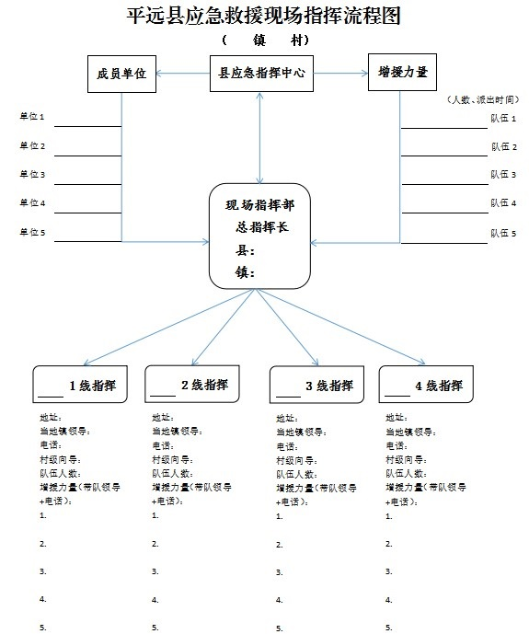

附件7
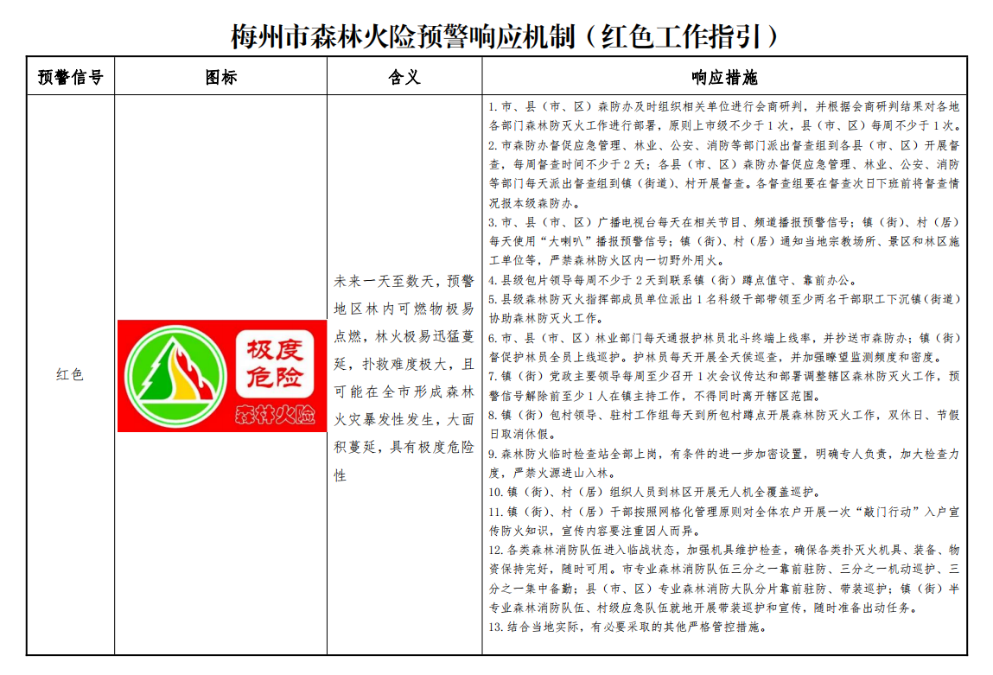
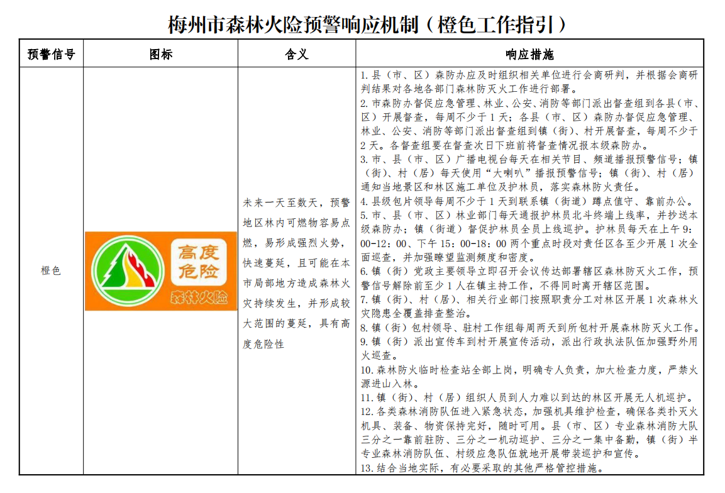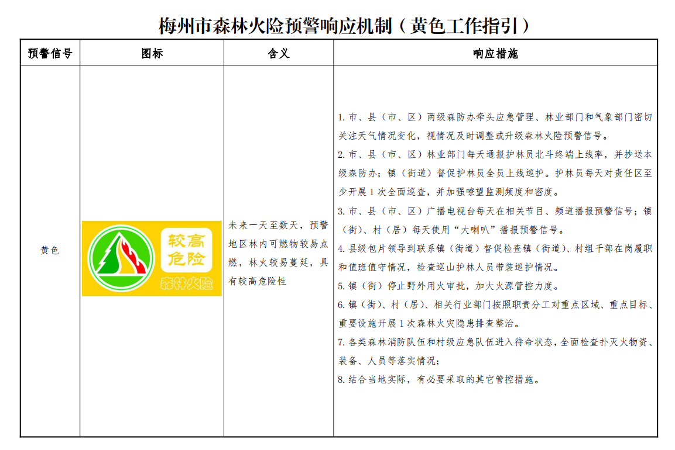

附件8
火场移交书
交接时间： 年 月 日 时 分 火场名称：
火场位置：

注意事项：

移交单位： 接收单位：
移交人签名： 接收人签名：

附件9

广东省应急管理厅应急航空救援直升机使用申请表

申请单位（盖章）： 年 月 日
申请执行  任务类型 | 森林灭火 搜寻救助 侦察勘测 紧急输送  重载吊装 应急演练 其它 |  |  |  | 申请  用机数量
事故灾难
（活动）
简要情况
申请用机  时间 | 年 月 日至 年 月 日
灾害事故  （活动）  现场位置 | 坐标：经度（E） ° ′ ″，纬度（N） ° ′ ″
灾害事故  （活动）  现场位置 | 地址： 省 市 县（市、区） 镇（街道）
临时起降点  位置 | 坐标：经度（E） ° ′ ″，纬度（N） ° ′ ″
临时起降点  位置 | 地址： 省 市 县（市、区） 镇（街道）
申请单位  联系方式 | 负责人  职务及姓名 |  |  | 手机
申请单位  联系方式 | 联系人  职务及姓名 |  |  | 手机
应急支援处  意见 | 负责人（签名）：  年 月 日 |  | 厅值班室  意见 | 值班长（签名）：  年 月 日
带班厅领导  （分管厅领导）  审批意见 | 签名：  年 月 日
厅主要领导  审批意见  （跨省、出境支援等） | 签名：  年 月 日
附件10

××镇“×·××”森林火灾情况报告
（模板）
×月×日×时×分，我镇接到110指挥中心报××村发生山火，接报后我镇立即启动应急机制，党委书记××、镇长××第一时间赶赴现场指挥调度，调派镇村干部×人、应急队员×人、护林员×人前往火场参与救援行动，最终于×时×分明火全线扑灭。
×时×分，镇村干部、应急队员、护林员等共×人到达现场。由于地形复杂陡峭，并且火场共有×条较为分散的火线，党委书记××立即将扑火队伍分为×个小队，与镇长××、副镇长××、林业站负责人××分片指挥扑救。县森林防灭火指挥部相关领导到现场指导，并调派县森林消防大队及部署周边镇应急队伍做好增援准备。
×时×分，我镇扑火队伍扑灭×处火点，于×时×分将剩余×处火点扑灭。山火扑灭后×村干部、应急队员、护林员对火场进行全面清理，并落实火场看守责任，组织人员48小时轮班值守，防止山火复燃。
×时×分，我镇综合行政执法大队到现场调查起火原因，并将当事人××（性别×，×岁）带回镇综合行政执法办公室进行问话。初步查明起火原因是××村的××于×月×日×时到××村（具体地名+事由）。
此次山火充分暴露出我镇在××方面不到位，未能……，致……。今后我镇将汲取经验教训，进一步……。

××镇人民政府
20××年××月××日

